13.11.23
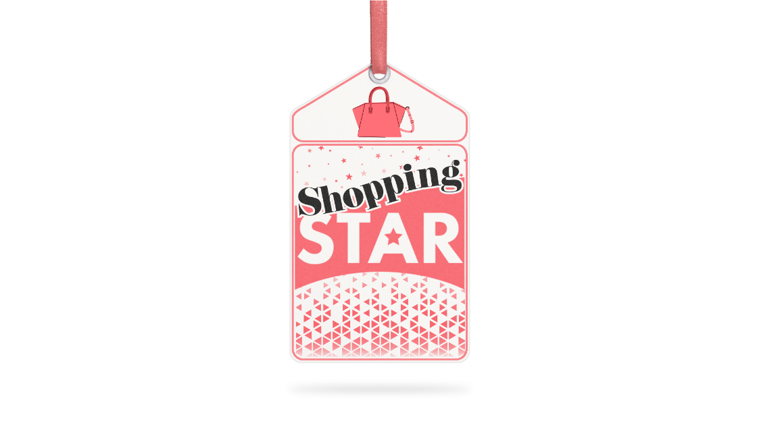

SHOPPING STAR

Δευτέρα 13 Νοεμβρίου στις 15:50

Δευτέρα έως Παρασκευή

Το ανανεωμένο «Shopping Star» για 8η σεζόν στο Star, στην πιο fun fashion εκδοχή του!
Οικοδέσποινα στο πιο απολαυστικό παιχνίδι μόδας η Ηλιάνα Παπαγεωργίου, μία από τις ομορφότερες Ελληνίδες, που έχει κατακτήσει τον κόσμο της μόδας σε Ελλάδα και εξωτερικό. Είναι εδώ για να δώσει τις στιλιστικές της συμβουλές αλλά και για να μοιραστεί μαζί με τις υποψήφιες Shopping Stars τα πιο ψαγμένα fashion tips της σεζόν!

«Shopping Star» της 7^{ης} εβδομάδας της 8^{ης} σεζόν, αναδείχθηκε η 35χρονη Βιβή, που κέρδισε τις εντυπώσεις με τις σωστές επιλογές της, αλλά και τα 1.000 ευρώ!

Τη Δευτέρα 13 Νοεμβρίου στις 15:50, θα γνωρίσουμε τις 5 παίκτριες της 8^{ης} εβδομάδας, για την 8^{η} σεζόν του Shopping Star!

- Η 18χρονη Μαρίνα, φοιτήτρια
- Η 61χρονη Μαρία, συνταξιούχος
- Η 50χρονη Βούλα, ελεύθερη επαγγελματίας
- Η 48χρονη Έφη, barista
- Η 25χρονη Τατιάνα, αισθητικός

Οι 5 παίκτριες, διαφορετικών ηλικιών και στυλ, θα δώσουν την εβδομαδιαία
μάχη του στυλ και το θέμα, που θα κληθούν να «υπηρετήσουν», είναι:

«Σικάτη σε επαγγελματικό πάρτι»
Δείτε εδώ το trailer της Δευτέρας 13/11: https://youtu.be/DoPpwcQe4yQ?si=y5LF9aD0NkXUnHAl

Η Ηλιάνα Παπαγεωργίου υποδέχεται κάθε βδομάδα πέντε Shopping Star κορίτσια, που αγαπούν τη μόδα, λατρεύουν τα ψώνια, πιστεύουν στο γούστο τους και έρχονται με αγάπη και ασφάλεια στο δικό τους παιχνίδι για να λάμψουν και ταυτόχρονα να διεκδικήσουν την ευκαιρία να στεφθούν «Shopping Star» της εβδομάδας και να κερδίσουν 1.000 ευρώ!

Αυτή τη σεζόν διασκεδάζουμε περισσότερο από ποτέ, μοιραζόμαστε εμπειρίες, αγοράζουμε παρέα ξεχωριστά ρούχα, παπούτσια, αξεσουάρ και φυσικά κάνουμε το όνειρο μας πραγματικότητα… να περπατήσουμε στην πιο fun fashion πασαρέλα της ελληνικής τηλεόρασης! Μια πασαρέλα όπου δεν έχουν σημασία η ηλικία και οι αναλογίες, αλλά η αγάπη για τη μόδα και το παιχνίδι! Η μόδα είναι το πάθος μας και όχι απλά το ομολογούμε... το κάνουμε πράξη!

«Shopping Star»! Ο απόλυτος ορισμός της εμπειρίας του shopping, η καθημερινή, απολαυστική βόλτα στα μαγαζιά, με τα πολύτιμα tips της Ηλιάνας Παπαγεωργίου και τα απίθανα σχόλια του Βαγγέλη Χαρισόπουλου, είναι στο Star!

Ποια θα καταφέρει να εντυπωσιάσει με το προσωπικό της στυλ;
Ποια θα κάνει την αυστηρότερη κριτική;
Ποια θα είναι γενναιόδωρη στη βαθμολογία;
Και ποια θα στεφθεί… Shopping Star;
Η μάχη του στυλ συνεχίζεται για 8η χρονιά στο Star!

#ShoppingStar #StarChannelTV

https://shoppingstar.star.gr/
https://www.facebook.com/shoppingstartv/
https://www.instagram.com/shoppingstartv/
https://twitter.com/shoppingstartv

Executive Producer: Πέγκυ Χόλη
Σκηνοθεσία: Jo Σισμάνογλου

Αρχισυνταξία: Μαρία Μπλάνα
Οργάνωση Παραγωγής: Αργύρης Μανουσόπουλος
Εκτέλεση Παραγωγής: Green Pixel

https://www.star.gr/tv/psychagogia/shopping-star/
https://www.star.gr/tv/press-room/

Καλή εβδομάδα
Γραφείο Τύπου & Επικοινωνίας

